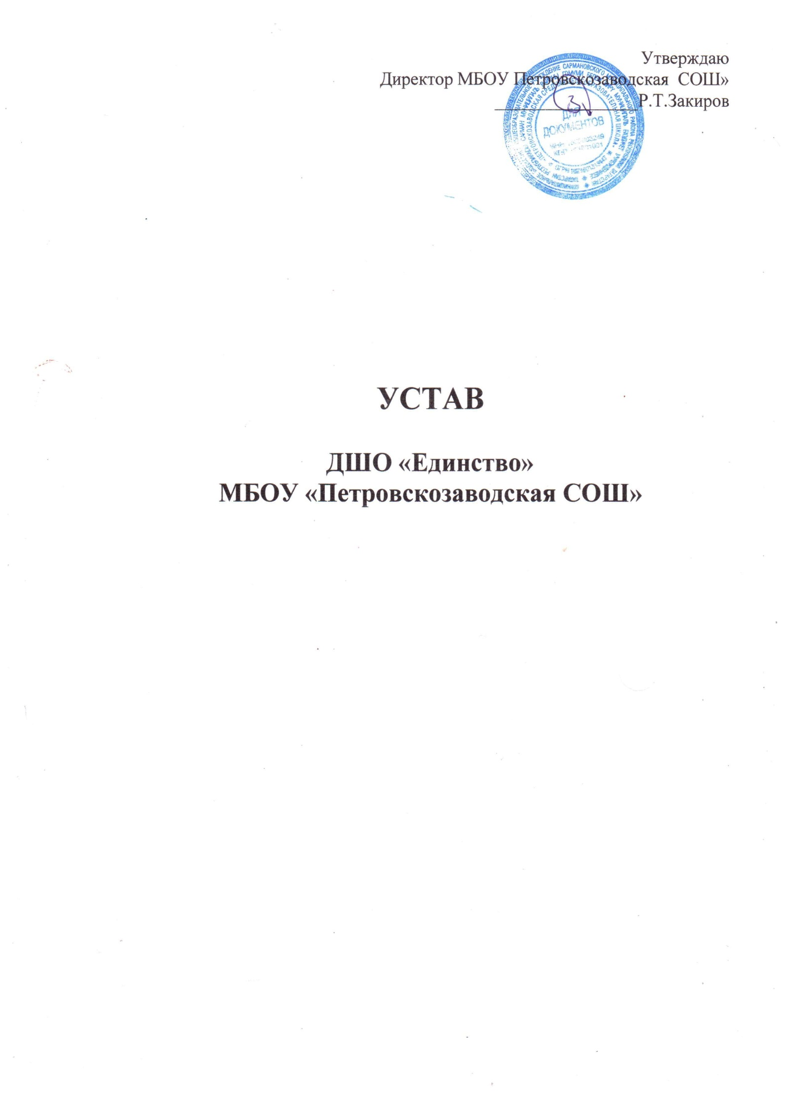
ОБЩИЕ ПОЛОЖЕНИЯ

Детское школьное объединение - добровольная, независимая, самоуправляемая организация учащихся 5-11-х классов.
Орган самоуправления существует в виде актива школьников, в который входят по два представителя от каждого классного коллектива.
В своей деятельности детская организация руководствуется Законом РФ «Об образовании», Конвенцией ООН о правах ребенка, Уставом школы, а так же настоящим положением и локально – правовыми актами школы.
Детская общественная организации «Единство» является выборочным органом самоуправления.

ЦЕЛИ И ЗАДАЧИ

Целями детской организации являются:
- Сплочение коллектива учащихся на основе общих идей и интересов;
- Обеспечение необходимых условий для всестороннего развития личности и творческой самореализации школьников в соответствии с их потребностями;
- Формирование гражданско-патриотического сознания, развития чувства сопричастности к судьбам отечества, нравственных позиций;
- Создание условий для формирования единого школьного коллектива и развития личности в нём.

Задачами детской организации являются:
- Оказание помощи учащимся в познании себя и окружающих, в адаптации к жизни, социальной защите их прав и интересов во всех сферах жизнедеятельности;
- Создание условий для пробуждения у учащихся стремления к саморазвитию, самовоспитанию, самооценке, самоанализу;
- Оказание помощи учащимся в осознании того, что личностное проявление каждого возможно только в коллективе;
- Укрепление и поддерживание школьных традиций, способствующих созданию общешкольного коллектива и украшающих его жизнь;
- Совершенствование работы школьного самоуправления.
- Объединять членов ДШО на основе общих программ, проектов, акций;
- Способствовать развитию ученического самоуправления, формированию основ организаторской деятельности;
- Пропагандировать здоровый образ жизни;
- Развивать индивидуальные творческие способности и познавательные интересы обучающихся;
- Поддерживать и развивать школьные традиции.

УСЛОВИЯ ЧЛЕНСТВА В ДШО:

Деятельность ДШО определяется принципами добровольности, гуманизма, самостоятельности, творческой активности и соревнования.
Принципы членов детской организации являются основными при вхождении в организацию, отражают отношения организации с окружающим миром.
Помнить, что школа – твой родной дом. Дорожить ей, беречь и сохранять школьное имущество;
Говорить только то, что знаешь, делать, что умеешь. Каждый отвечает за свои слова и свои поступки;
Помнить, что ты – пример для всех остальных. Твои поступки и дела – зеркало для других;
Уметь найти в себе силы часть личного времени посвятить людям, нуждающимся в тебе;
Помнить, что ты свободная личность, но уметь прислушиваться к чужому мнению

ПРАВА И ОБЯЗАННОСТИ

Члены организации имеют право:
-участвовать во всех проводимых акциях и мероприятиях;
-обсуждать любой вопрос, касающийся прав и обязанностей лично каждого;
-вносить предложения по улучшению работы детской организации и добиваться их реализации;
-привлекать к организационной деятельности других школьников разных возрастных групп;
-реализовывать свой творческий потенциал.

Член организации обязан:
- Соблюдать данный устав и выполнять решения организации;
- Активно участвовать в работе организации, уважать мнение коллектива и его традиции;
- Уважать права и считаться с интересами других членов организации;
- Достойно представлять свою школу на любом уровне.

Дети и взрослые имеют в организации равные права, строят свои отношения на основе взаимного уважения и творчества.

ЗАКОНЫ ЧЛЕНОВ ДШО
- Закон правды: Запомни, правда нужна не только тебе, но и окружающим тебя людям. Будь правдив!
- Закон добра: Будь добр к ближнему, и добро вернется к тебе.
- Закон милосердия: Тебе сегодня хорошо, но рядом могут быть люди, у которых
слезы на глазах. Не забывай о них!
- Закон памяти: Народ, забывший историю, умрет. Помни о своем народе и своей истории.
- Закон уважения: Хочешь, чтобы тебя уважали, уважай человеческое достоинство других.
- Закон старости: Помни, старость уважается у всех народов, будь цивилизован.
- Закон чести: Вспоминай о своей физической силе только наедине с собой. Помни о своей духовной силе, долге, благородстве, достоинстве.

Структура ДШО
Высшим органом ДШО является заседание совета детской школьной организации, которое проходит не реже 1 раз в 2 недели, по необходимости чаще.
Собрание:
- вырабатывает общие направления деятельности ДШО;
- обсуждает содержание и механизмы реализации программ, проектов, акций ДШО;
- принимает отчет органов школьного ученического самоуправления.
Исполнительным органом ДШО является Совет школьных дел (5-8 классы), Совет старшеклассников (9-11 классы).
Совет школьных дел и Совет старшеклассников:
- вносят изменения и дополнения в деятельность ДШО;
- организуют стратегическое планирование деятельности ДШО;
- организует работу по выполнению решений собрания;
- вырабатывают позиции ДШО по текущим событиям;
- координируют работу советов классов;
- осуществляют контроль за исполнением решений Совета;
- избирают председателя и контролирует его деятельность;
- проводят соревнование между классными коллективами, конкурсы «Самый лучший класс» и т.д..
Деятельность органов ДШО курирует педагог-организатор.
Основой детского объединения является одновозрастной коллектив (класс), который объединяется для достижения общей цели. Класс создает свои традиции, поощряет своих членов, защищает их права и интересы. Используются игровые моменты в названиях классов, девизах и т.д. Классный коллектив подчиняется выборному вышестоящему органу. Высшим органом является ученическое собрание, которое избирает Совет класса, состоящий из лидеров классов (командиров (председателей), помощников командиров (заместителей председателя), ответственных за постоянные и временные творческие группы, сектора.). Совет организует текущую работу. Выборы актива класса проводятся на классном организационном собрании в начале учебного года.
Органы ученического самоуправления создаются на добровольных началах, выборной основе.
Функции избирательной комиссии.
2.1. Ученическая избирательная комиссия формируется президиумом из членов Ученического Совета старшего звена (10 класс).
2.2. Избирательная комиссия осуществляет контроль за выполнением настоящего положения при проведении очередных выборов.
2.3. Члены избирательной комиссии не могут быть выдвинуты в качестве кандидатов в Ученический Совет и не имеют право вести агитацию.
2.4. Избирательная комиссия осуществляет регистрацию кандидатов на должность председателя, контролирует выполнение правил ведения агитации, информирует избирателей по вопросам избирательной кампании, организует процесс голосования и подсчёт голосов, объявляет результаты выборов.
2.5. Председатель и секретарь избирательной комиссии назначается действующим председателем Ученического Совета.
2.6. Решения избирательной комиссии принимаются большинством голосов списочного состава комиссии и оформляются документально.
2.7. Избирательная комиссия имеет право снять кандидата с избирательной кампании за неоднократное нарушение правил предвыборной агитации.

Порядок избрания председателя ДШО.
3.1. Для избрания председателя ДШО создаётся избирательная комиссия и проводится избирательная кампания, включающая в себя выдвижение и регистрацию кандидатов, предвыборную агитацию, голосование и объявление итогов выборов.
3.2. До объявления о начале избирательной кампании избирательная комиссия размещает в общественном месте информацию о порядке и сроках проведения избирательной кампании и её этапов.
3.3. Выдвижение кандидатов на должность председателя Совета производится в течение одной недели с момента объявления о начале избирательной кампании.
3.4. Избирательная кампания регистрирует кандидатов в течение трёх дней и опубликовывает список зарегистрированных кандидатов. С этого момента начинается предвыборная агитация в течение одной недели.
3.5. Формы агитации определяются избирательной комиссией по согласованию с администрацией школы, при этом каждому кандидату обеспечиваются равные условия. Рекламная продукция о кандидате вывешивается на стендах. Запрещается распространять недостоверную информацию и агитировать против других кандидатов.
3.6. Для проведения общешкольного голосования избирательная комиссия организует работу избирательного участка, афишируется дата выборов председателя. В день выборов каждый избиратель получает один бюллетень с именами и фамилиями кандидатов. Заполненные бюллетени помещаются в урну для голосования.
3.7. Выборы признаются состоявшимися, если проголосовало более 50% избирателей.
3.8. Председатель ДШО считается избранным, если его кандидатура набрала наибольшее количество голосов среди других кандидатов.
3.9. Результаты голосования оформляются протоколом, который подписывают председатель и секретарь избирательной комиссии.
3.10. Официальные результаты выборов публикуются избирательной комиссией в течение следующего учебного дня после голосования.
3.11. В случае выявления нарушений настоящего положения при организации выборов, их результаты могут быть объявлены недействительными избирательной комиссией не позднее чем через одну неделю после оглашения результатов выборов. Назначается и оглашается дата повторного голосования при тех же условиях.
Заключительные положения
4.1. Настоящее положение вступает в силу с момента его утверждения на Заседании ДШО.
4.2. Изменения и дополнения в настоящее положение вносятся Ученическим Советом на Заседании ДШО.

ПРАВА И ОБЯЗАННОСТИ ПРЕДСЕДАТЕЛЯ ДШО .

Председатель ДШО школы является лицом школьного самоуправления в школе, призван активно содействовать становлению сплоченного коллектива как действенного средства идейно-нравственного воспитания личности, формированию у всех учащихся школы сознательного и ответственного отношения к своим правам и обязанностям, определенным Конституцией РФ, основами законодательства РФ и Уставом школы.
Председатель ДШО школы избирается учащимися школы в начале года сроком на два года из зарегистрированных кандидатов из числа учащихся 8 – 10 классов.
Статус Председателя ДШО .
Председатель ДШО – высшее выборное лицо школьного самоуправления в школе, представитель интересов и защитник прав школьников.
Решения Председателя ДШО , касающиеся жизни школы, обязательны для выполнения всеми учащимися школы.
Отменить решение Председателя ДШО может только администрация школы.
Компетенция Председател ДШО .
Председатель ДШО компетентен принимать решения:
· о проведении школьных акций и мероприятий учащихся школы;
·касающиеся общественной деятельности учащихся, их участия в жизнедеятельности школы;
· об организации досуга школьников;
· касающиеся деятельности ДШО и созданных комиссий.
Решения и другие действия Председателя ДШО не должны противоречить законодательству Российской Федерации, Конвенции о правах ребенка, Уставу школы, данному Положению.
Права и основные обязанности Председателя ДШО .
Организовывая школьное самоуправление Председатель ДШО обязан:
·создать комиссии и советы, контролировать их деятельность и, при необходимости, распускать их;
· назначать и смещать председателей, созданных им комиссий;
· принимать решения;
·организовывать разработку Положений, соглашений, памяток, и других нормативно-правовых документов (локальных актов школы), касающихся общественной деятельности и досуга учащихся или благоустройства школы, представляет их на утверждение, предлагает
Активу школы или оформляет их своим решением.
Защищая права и интересы учащихся школы, Председатель ДШО имеет право:
· представлять интересы школьников в Заседании ДШО, в педагогическом совете, в других общественных объединениях школы, а также в муниципальных, государственных и в различных общественных объединениях и организациях;
· предлагать идеи, проекты и программы деятельности учащихся школы;
· делать обоснованные заявления от имени учащихся школы;
· ходатайствовать о соблюдении прав и законных интересов школьников перед директором, администрацией школы, педагогами и родительским комитетом школы, в других учреждениях и организациях;
· присутствовать на всех школьных мероприятиях учащихся или делегировать на эти мероприятия своих представителей, а также лично через своих представителей принимать участие в работе всех общественных объединений, действующих в школе, соблюдая при этом правовые и этические нормы взаимоотношений;
· выступать перед коллективами классов, обществ, кружков, секций и других объединений в школе с обращениями и предложениями, коллективы, к которым обратился Председатель , обязаны принять к сведению обращение или предложение Председателя ДШО учащихся школы;
· вносить предложения по улучшению жизнедеятельности школы.

СТРУКТУРА ШКОЛЬНОГО УЧЕНИЧЕСКОГО САМОУПРАВЛЕНИЯ

Председатель ДШО :
- Организует работу идейного центра;
- Проводит заседания, собрания актива школы;
- Контролирует выполнение решений Заседаний ДШО;
- Координирует связь рабочих групп между собой, связь рабочих групп с идейным центром;
- Осуществляет связь с методическим объединением классных руководителей, со всеми учителями школы.

Заместитель председателя ДШО:
- Выполняет обязанности председателя в его отсутствие;
- Отвечает за ведение документации ДШО;
- Вместе с председателем ДШО готовит задания ДШО и идейного центра;
- Приглашает учащихся, учителей и др. На заседания ДШО и идейного центра.

Сектор волонтер (тимуровцы)
Способствует формированию толерантного отношения к окружающим.
Функции и дела:
- проводит благотворительные марафоны, акции;
- оказывает помощь нуждающимся в ней людям;
- шефствует над воспитанниками детских садов.
- сотрудничает с детскими домами
- осуществляет поздравления и распространяет приглашения на тематические мероприятия

Учебный сектор
- обеспечивает соблюдение и выполнение каждым обучающимся правил внутреннего распорядка, определенных Уставом школы;
- способствует формированию сознательного отношения школьников к учебной деятельности.
Функции и дела:
  - проводит рейды по контролю посещаемости, наличия учебных принадлежностей;
  - организует участие в предметных неделях, интеллектуальных конкурсах;
  - анализирует итоги успеваемости и посещаемости.

Медиа центр
- овладение навыками журналистского мастерства;
- созданий условий для самореализации творческих возможностей обучающихся.
Функции и дела:
  - организует выпуск поздравительных телеграмм, листовок, участвует в выпуске (школьной) газеты, смотры-конкурсы стенгазет, плакатов, рисунков, фотографий; участие школьников в оформлении проводимых мероприятий.
  - подводит итоги смотров-конкурсов плакатов, рисунков, стенгазет.
  - руководит оформлением и обновлением летописи, уголков.

Спортивный сектор
- способствует физическому развитию и самосовершенствованию обучающихся, формированию здорового образа жизни.
Функции и дела:
- организует и проводит дни здоровья, антинаркотические акции, спортивные мероприятия, спартакиады, походы, игры, агитбригады.
- организует обновление стенда ЗОЖ
- вовлекает обучающихся в спортивные секции и кружки;
- подводит итоги соревнований, определяет победителей.

Сектор Личностный рост
- создание условий для самореализации творческого потенциала каждой личности через систему КТД;
- расширение форм досуга подростков;
Функции и дела:
- руководит проведением КТД, организацией классных (общешкольных) праздников и вечеров, распределяет между обучающимися поручения по подготовке мероприятий;
- организует оформление праздников, конкурсов, вечеров и т.д.;
- организует флэш-мобы, мастер классы, игры.

ПОРЯДОК ЛИКВИДАЦИИ И РЕОРГАНИЗАЦИИ.
Прекращение деятельности состава школьного ученического самоуправления может быть произведено путем ликвидации учебного заседания или его реорганизации (слияние, присоединение, разделение).

